ПАСПОРТ ПИЩЕБЛОКА

муниципального бюджетного общеобразовательного учреждения «Сергеевская средняя общеобразовательная школа Пограничного муниципального округа»

Адрес месторасположения
692584, Приморский край, Пограничный муниципальный округ, с.Сергеевка, ул.Школьная, 22 Б

Телефон
8 (42345) 24-3-28

Электронная почта :
sergeevka@pogranichny.org

Содержание

1.Общие сведения об образовательной организации:
-численность обучающихся по возрастным группам,
в том числе численность льготной категории обучающихся
2.Состояние уровня охвата горячим питанием по возрастным
группам обучающихся
3. Инженерное обеспечение пищеблока
-водоснабжение
-горячее водоснабжение
- отопление
- водоотведение
-вентиляция помещений
4. Проектная мощность (план-схема расположения помещений) пищеблока
5. Материально-техническое оснащение пищеблока
6. Характеристика помещения и оборудования, план-схема столовой
7. Штатное расписание работников пищеблока

- Общие сведения об образовательной организации, указываются следующая информация:
Руководитель образовательной организации: Старченко Ирина Васильевна
Ответственный за питание обучающихся: Федореева Татьяна Владимировна
Численность педагогического коллектива 20
Количество классов по уровням образования: 1-4 -8 классов, 5-9- 10 классов, 10-11-2 класса
Количество посадочных мест 80
Площадь обеденного зала __115,40

№ п\п | Классы | Количество классов | Численность  обучающихся,  всего чел. | В том числе льготной категории, чел.
1 | 1а,1б | 2 | 42 | -
2 | 2а,2б | 2 | 63 | 1
3 | 3а,3б | 2 | 34 | -
4 | 4а,4б | 2 | 32 | 4
5 | 5а,5б | 2 | 35 | 13
6 | 6а,6б | 2 | 27 | 9
7 | 7а,7б | 2 | 33 | 16
8 | 8а,8б | 2 | 37 | 10
9 | 9а,9б | 2 | 30 | 11
10 | 10 | 1 | 8 | 2
11 | 11 | 1 | 9 | 2

2. Охват горячим питанием по возрастным группам обучающихся
2.1. Охват одноразовым горячим питанием по возрастным группам обучающихся
№ п\п | Контингент по группам обучающихся | Численность, чел. | Охвачено горячим питанием
 |  |  | Количество, чел. | % от числа обучающихся
1 | Учащиеся 1-4 классов | 166 | 166 | 100
 | в т.ч. учащиеся льготных категорий | 0 | 0 | 0
2 | Учащиеся 5-8 классов | 128 | 99 | 77
 | в т.ч. учащиеся льготных категорий | 44 | 44 | 100
 | в т.ч. за родительскую плату | 59 | 59 | 100
3 | Учащиеся 9-11 классов | 47 | 33 | 70
 | в т.ч. учащиеся льготных категорий | 15 | 15 | 100
 | в т.ч. за родительскую плату | 22 | 22 | 100
 | Общая количество учащихся всех возрастных групп | 341 | 298 | 87
 | в том числе льготных категорий | 59 | 59 | 100

2.2. Охват двухразовым горячим питанием по возрастным группам обучающихся

№ п\п | Контингент по группам обучающихся | Численность, чел. | Охвачено горячим питанием
 |  |  | Количество, чел. | % от числа обучающихся
1 | Учащиеся 1-4 классов | 5 | 5 | 100
 | в т.ч. учащиеся льготных категорий | 5 | 5 | 100
2 | Учащиеся 5-8 классов | 4 | 4 | 100
 | в т.ч. учащиеся льготных категорий | 4 | 4 | 100
 | в т.ч. за родительскую плату | 0 | 0 | 0
3 | Учащиеся 9-11 классов | 0 | 0 | 0
 | в т.ч. учащиеся льготных категорий | 0 | 0 | 0
 | в т.ч. за родительскую плату | 0 | 0 | 0
 | Общая количество учащихся всех возрастных групп | 9 | 9 | 100
 | в том числе льготных категорий | 9 | 9 | 100

3. Инженерное обеспечение пищеблока

Водоснабжение | централизованное
Горячее водоснабжение | установлены водонагреватели
Отопление | централизованное
Водоотведение | септик
вентиляция помещений | приточно-вытяжная

4. Проектная мощность (план-схема расположения помещений) пищеблока

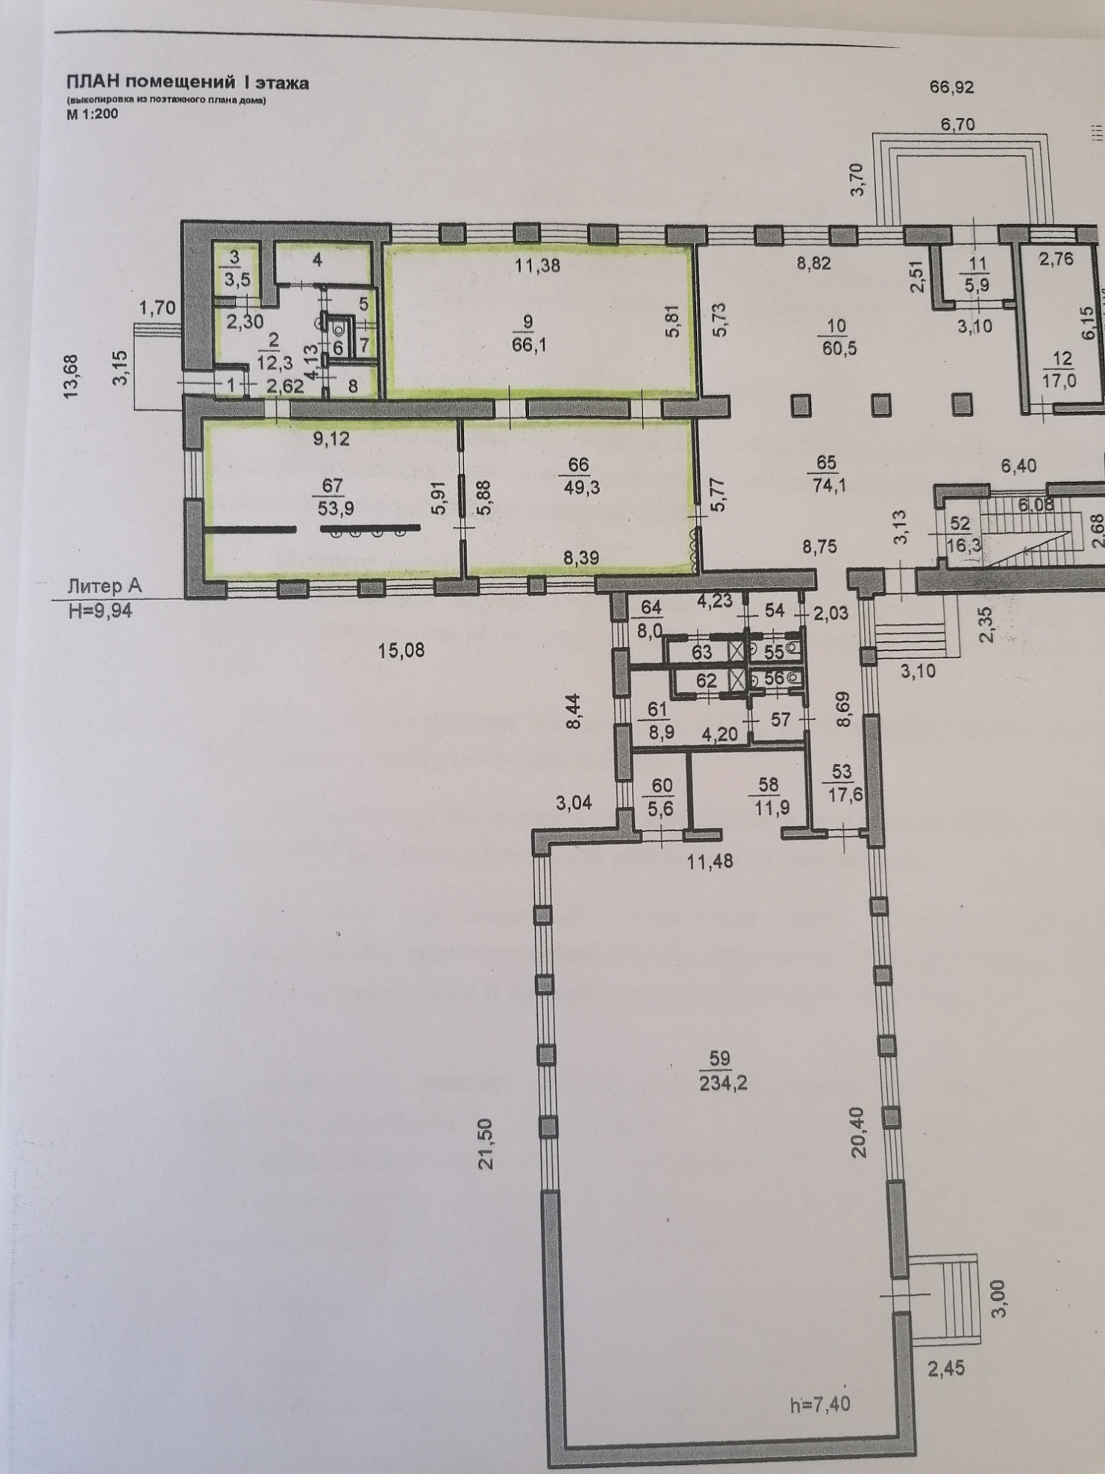

5. Материально-техническое оснащение пищеблока:

Перечень помещений и их площадь м²
(перечень и площадь помещений в зависимости от модели предоставления питания)

№ п/п | Наименование  цехов и помещений | Площадь помещения м²
 |  | Столовые школьно базовые | Столовые, работающие на сырье | Столовые  доготовочные | Раздаточные, буфеты
1 | Складские помещения |  | 15,80 |  | -
2 | Производственные помещения |  | 56,42 |  | -
2.1 | Овощной цех (первичной обработки овощей)  (участок) |  | 5,30 |  | -
2.2 | Овощной цех (вторичной обработки овощей) | - | - | - | -
2.3 | Мясорыбный цех (участок) |  | 1,20 | - | -
2.4 | Доготовочный цех | - | - |  | -
2.5 | Горячий цех |  | 37,22 |  | -
2.6 | Холодный цех  (участок) |  | 1,50 |  | -
2.7 | Мучной цех (участок) |  | 1,20 | - | -
2.8 | Раздаточная (участок) |  | 1,80 |  | -
2.9 | Помещение для резки хлеба  (участок) |  | 0,50 | - | -
2.10 | Помещение для обработки яиц  (участок) |  | 0,50 | - | -
2.11 | Моечная кухонной посуды |  | - |  | -
2.12 | Моечная столовой посуды |  | 7,20 |  | -
2.13 | Моечная и кладовая тары |  | - |  | --
2.14 | Производственное помещение буфета-раздаточной | - | - | -  - | -
2.15 | Посудомоечная буфета-раздаточной | - | - | - | -
3 | Комната для приема пищи (персонал) |  | - |  | -

6. Характеристика технологического оборудования пищеблока

№ п/п | Наименование  цехов и помещений | Характеристика оборудования
 |  | наименование оборудования | количество  единиц оборудования | дата его выпуска | даты начала его  эксплуатации | процента изношенности оборудования
1 | Мясо-рыбный цех (участок) | Мясорубка | 1 | 2018 | 2018 | 98
2 | Овощной цех | Морозильный ларь | 1 | 2016 | 2018 | 98  98
 |  | Шкаф холодильный | 1 | 2018 | 2018
3 | Моечная кухонной и столовой посуды | Водонагреватель 80 л | 1 | 2021 | 2021 | 17
4 | Моечная кухонной и столовой посуды | Холодильник  бытовой | 1 | 2021 | 2021 | 14
 |  | Морозильный ларь | 1 | 2018 | 2018 | 5
5 | Горячий цех | Холодильник  бытовой | 1 | 2019 | 2019 | 90
6 | Горячий цех | Кипятильник проточный | 1 | 2021 | 2021 | 17
7 | Горячий цех | Сковородка электрическая С ЭСМ- 0,2 | 1 | 2018 | 2018 | 17
8 | Горячий цех | Плита электрическая ЭП-2М 4К | 1 | 2013 | 2013 | 98
9 | Горячий цех | Плита электрическая ПЭ49Ж | 1 | 2021 | 2021 | 10

6.1. Дополнительные характеристики обслуживания оборудования:

№ п/п | Наименование  технологического оборудования | Характеристика мероприятий
 |  | наличие договора на техосмотр | наличие договора на проведение метрологических работ | проведение ремонта | план приобретения нового и замена старого оборудования | ответственный за состояние оборудования | график санитарной обработки оборудования
1 | Тепловое | Отсутствует | Отсутствует | Не требуется | - | Директор | В наличии
2 | Механическое | Отсутствует | Отсутствует | Не требуется | - | Директор | В наличии
3 | Холодильное | Отсутствует | Отсутствует | Не требуется | - | Директор | В наличии
4 | Весоизмери-тельное | Отсутствует | Отсутствует | Не требуется | - | Директор | В наличии

7. Штатное расписание работников пищеблока

№ п/п | Наименование  должностей | Характеристика персонала столовой
 |  | Кол-во ставок | укомплектованность | базовое  образование | квалификационный  разряд | стаж  работы | наличие медкнижки
1 | Заведующий хозяйством | 1 | 1 | высшее | - | от 3 лет | Да
2 | Повара | 2 | 2 | среднее-специальное | 3 | от 3 лет | Да
3 | Рабочие кухни (помощники повара) | 1,5 | 1,5 | среднее -специальное | - | от 3 лет | Да

